

《攻略说》界面设计说明书

院     系：       软件学院

专     业： 软件工程

小 组： Made-In-China

小组成员： 刘英杰、黄鹏、陈琛、赵芊伊

指导教师： 祁乐

编 写： 张家程

2018年11 月27日

目录

1 简介 3

1.1 目的 3

1.2 范围 3

1.3 参考资料 3

1.4 概述 3

2 界面设计 4

2.1页面结构 4

2.2启动页、登录页、注册页设计 4

2.3 主界面设计 5

2.4 二级页面设计 6

2.5 三级页面设计 7

2.6 后台管理系统设计 9

3项目信息 15

3.1 版权和相关 15

3.2界面设计分析 15

## 1 简介

### 1.1 目的

本文档编写目的在于根据需求规格说明书设计软件人机界面，并说明界面设计中较为复杂的操作流程。

本文档的编制是为了让用户和软件开发者双方对该开发软件的UI（User Interface）初始规定有一个共同的理解，定义所要开发的“攻略说”的用户界面布局、风格等设计目标。是整个项目中软件产品开发设计与实现的重要根据，也是软件产品的测试和验收的依据。

该说明书的读者为参与该项目的所有组员及指导老师。

### 1.2 范围

本文档根据需求规格说明书中描述的数据需求和功能需求，设计满足需求的软件人机界面及界面操作流程。

本文档描述范围在于：重点说明界面布局；描述具体功能的操作流程，不说明实现功能流程的方法。

### 1.3 参考资料

[1] 《需求规格说明书》

[2] 《软件架构设计说明书》

[3] GB/T 11457：软件工程术语

[4] GB/T 8566 —1995：计算机软件开发规范

[5] GB 8567：计算机软件产品开发文件编制指南

### 1.4 概述

攻略说是一款能提供各种生活小建议，帮助用户解决烦恼，提高生活质量的APP。本文档按照《需求规格说明书》、《软件架构设计说明书》中相应功能的划分进行描述。

## 2 界面设计

### 2.1页面结构

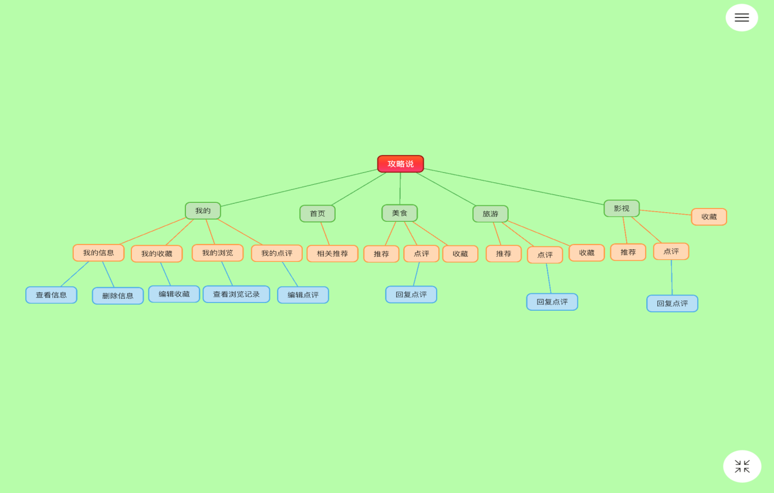

图2-1-1 页面结构

### 2.2登录页、注册页设计

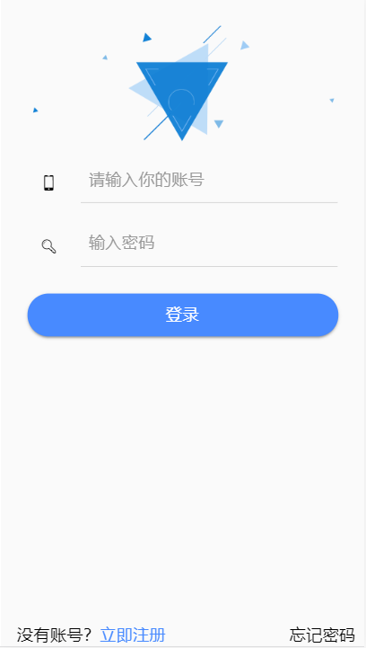 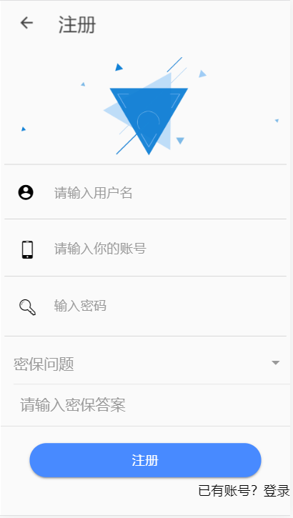

图2-2-2登录页 图2-2-3注册页

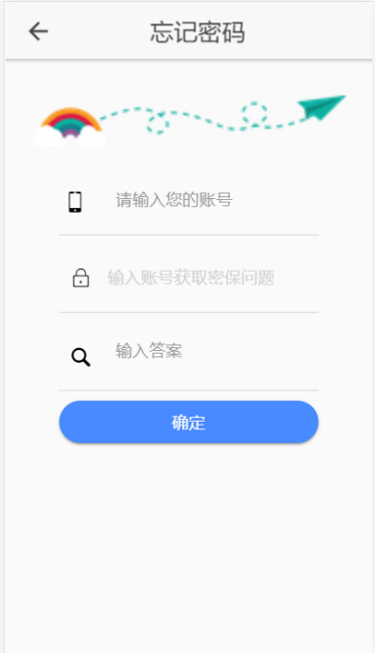

图2-2-4找回密码页

### 2.3 主界面设计

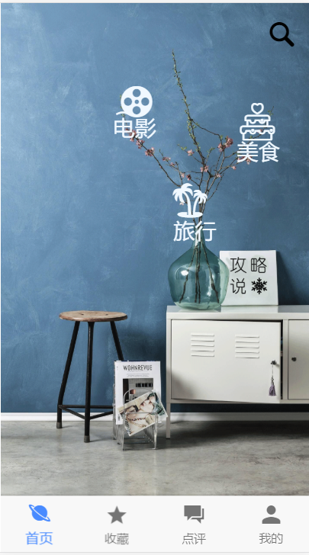

图2-3-1 主界面-首页

### 2.4 二级页面设计

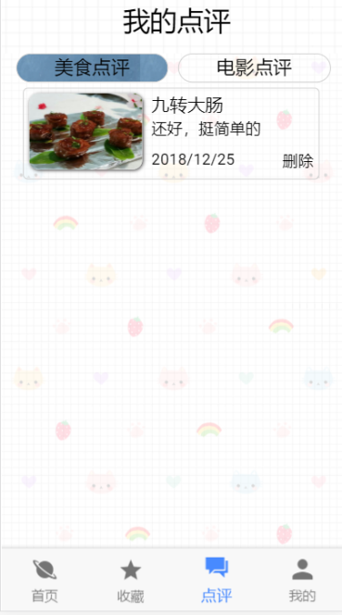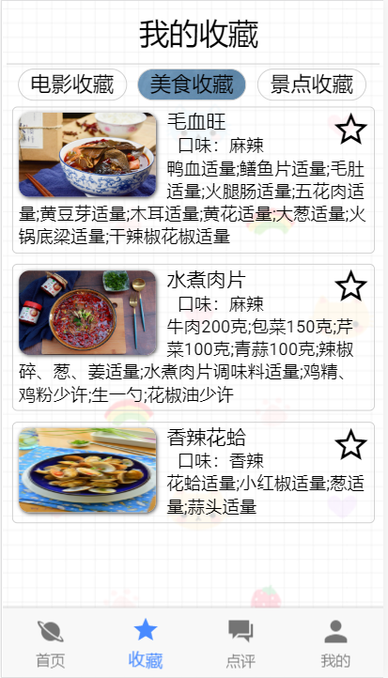 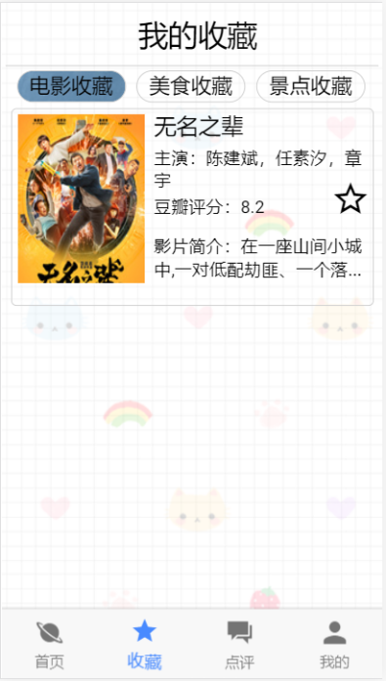

图2-4-1 点评页面 图2-4-2收藏-美食页 图2-4-3收藏-电影页

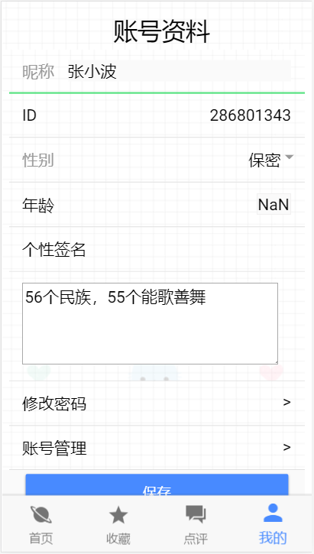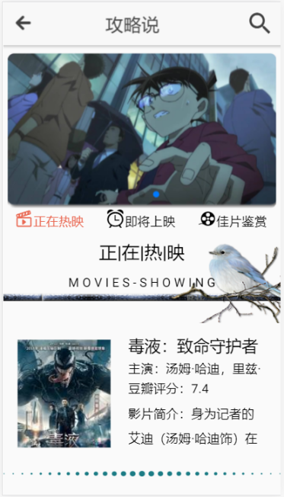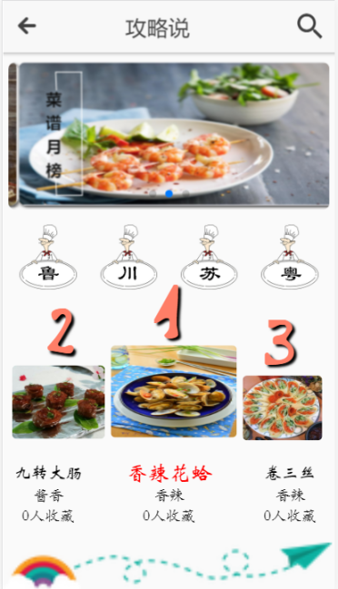

图2-4-4我的页面 图2-4-5电影页面 图2-4-6美食页面

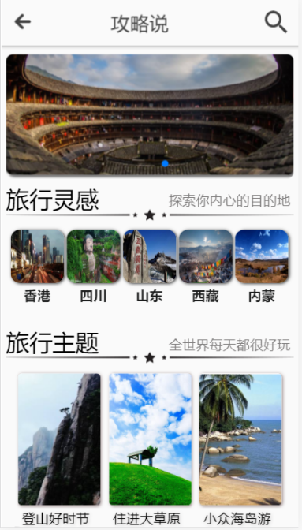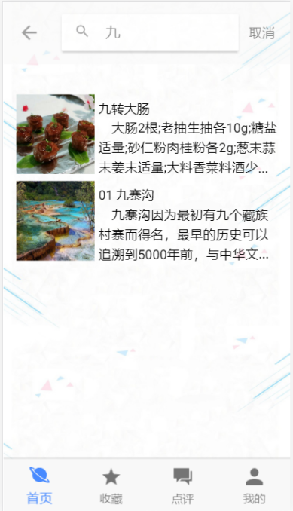

图2-4-7旅游页面 图2-4-8搜索页面

### 2.5 三级页面设计

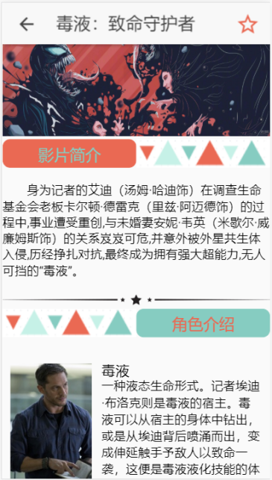 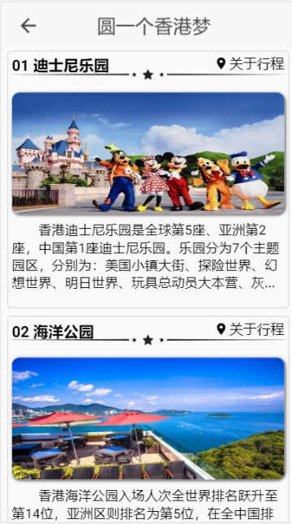 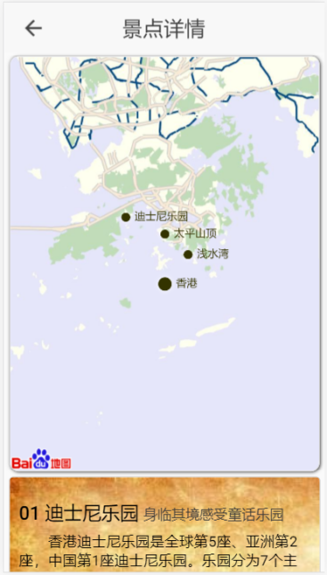

图2-5-1电影详情页 图2-5-2旅游详情页 图2-5-3景点详情页

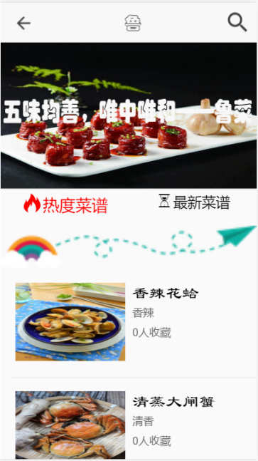 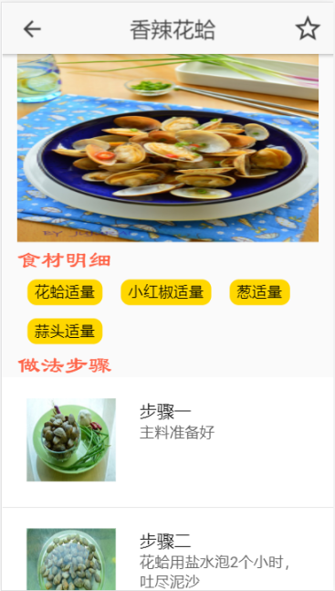 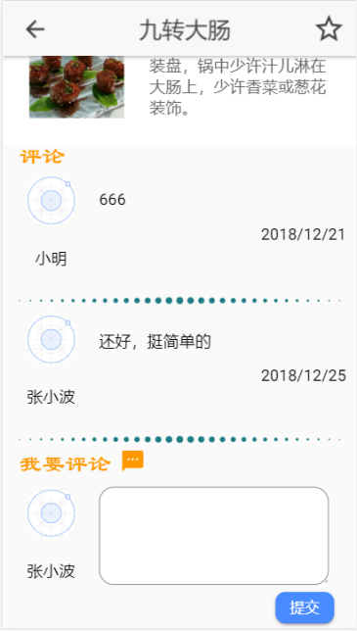

图2-5-2菜系详情页 图2-5-3美食详情页 图2-5-4评论发表页

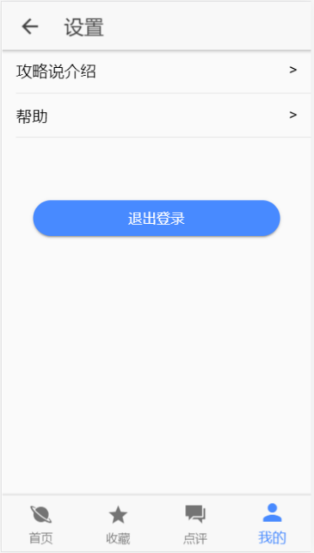

图2-5-6设置页

### 2.6 后台管理系统设计

### 5KYE)[VK`)(_]UCO059N(@0

2-6-1后台界面设计-首页

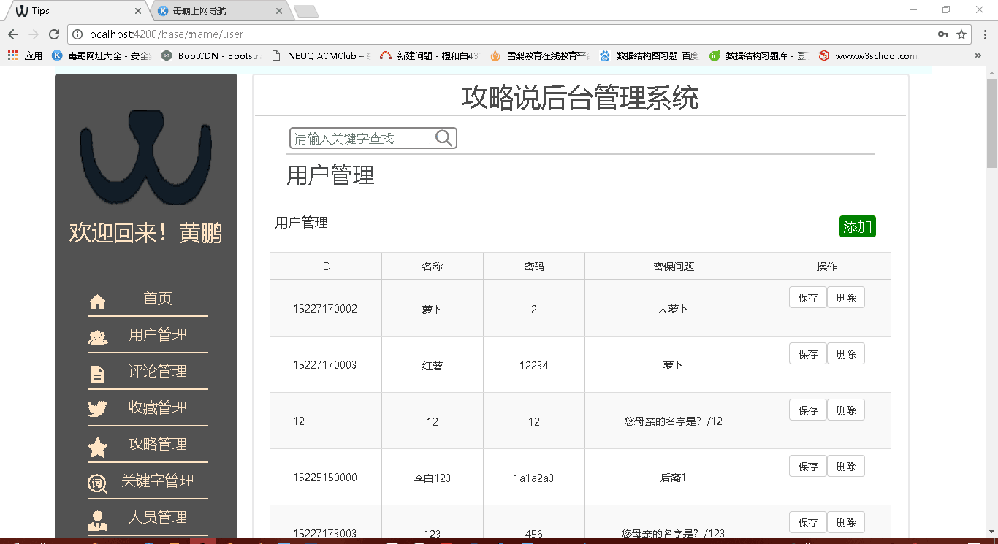

2-6-2后台界面设计-用户管理

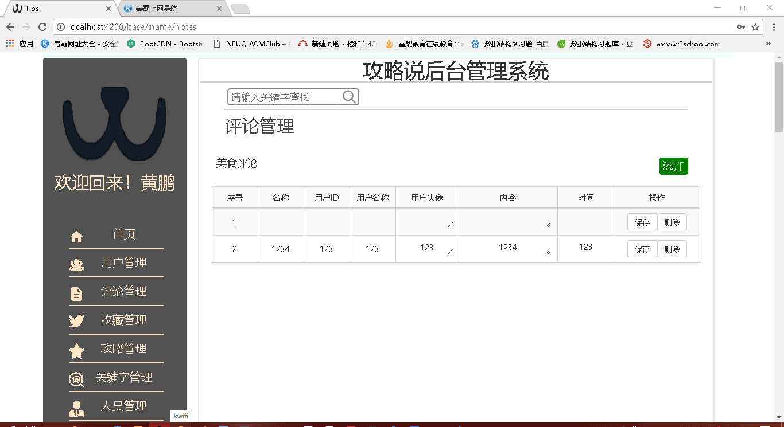

2-6-3后台界面设计-评论管理

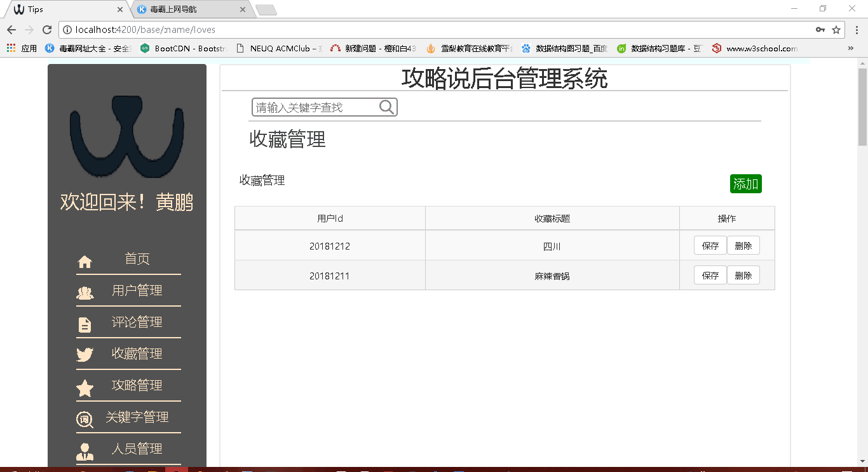

2-6-4后台界面设计-收藏管理

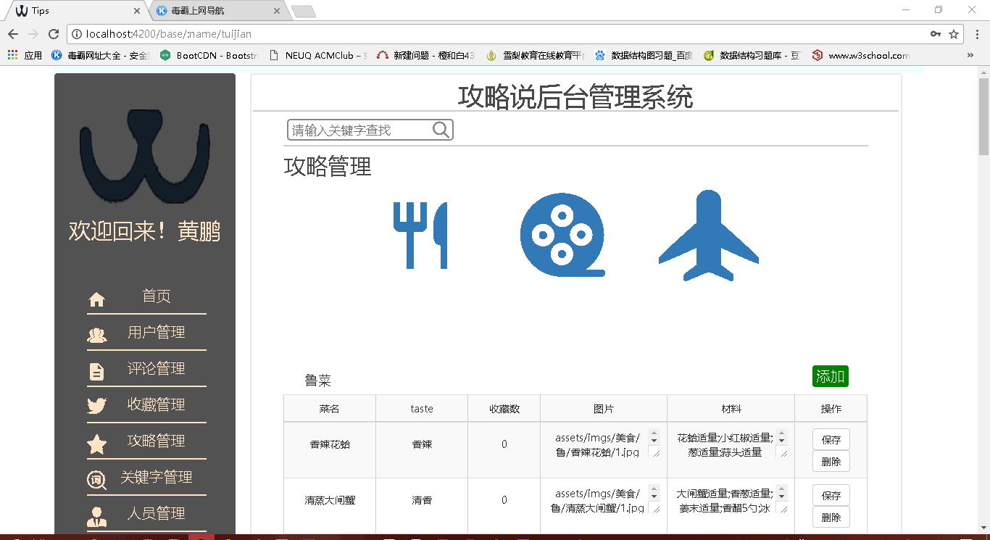

2-6-5后台界面设计-攻略管理——美食

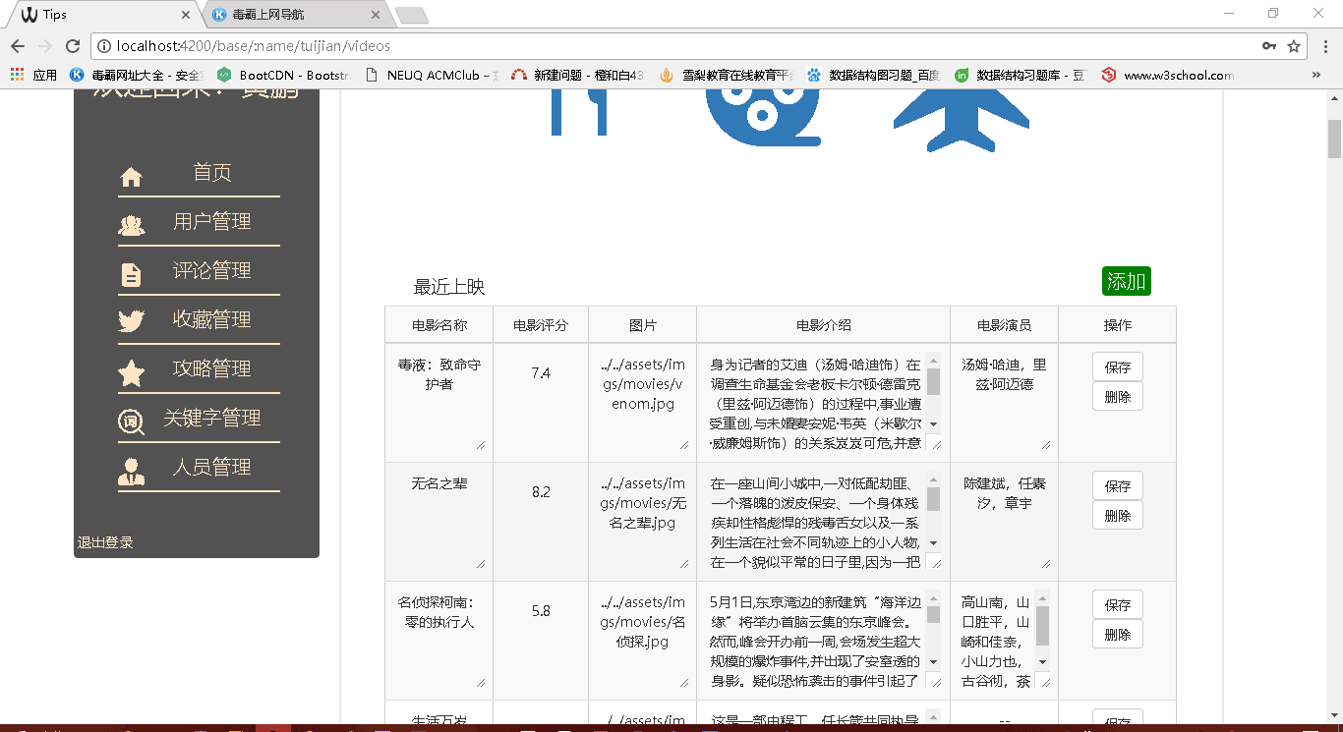

2-6-6后台界面设计-攻略管理——电影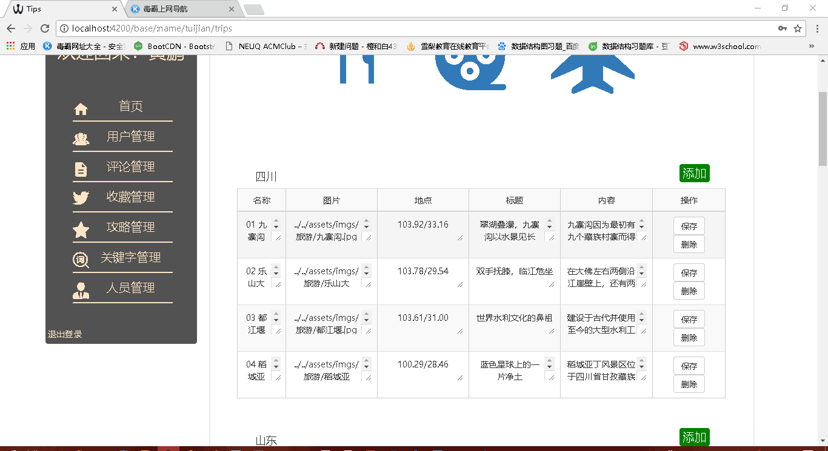

2-6-7后台界面设计-攻略管理——旅游

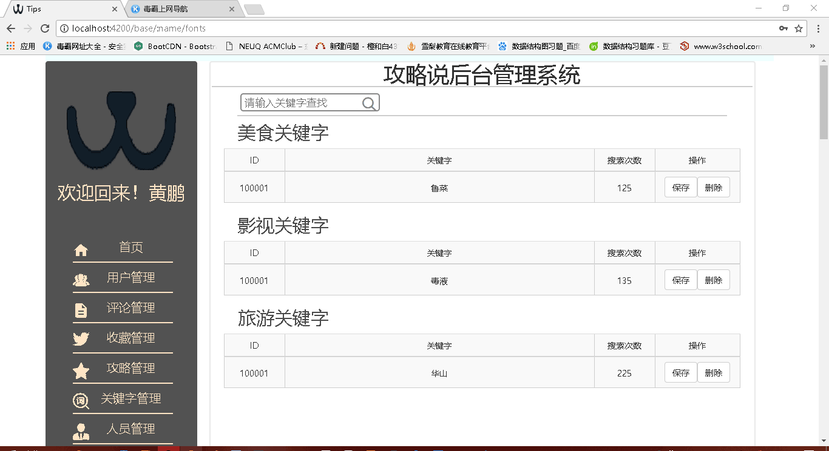

2-6-8后台界面设计-关键字管理

## 3项目信息

### 3.1 版权和相关

注：体现了项目组成员对知识的尊重和对知识产权的深刻的认识

### 3.2界面设计分析

|  |  |
| --- | --- |
| 界面设计 | 设计特点 |
| 界面设计风格 | 风格统一、简介 |
| 色彩搭配 | 绿色、白色 |
| … | … |
|  |  |
|  |  |
|  |  |
|  |  |
|  |  |